Všehrdova 560/2 Tel.: +420 605 288 996
Distribuční list 2017
118 00 Praha 1 E-mail: program@bohemiamp.cz
Czech Republic www.bohemiamp.cz
I dva jsou rodina (Demain tout commence)
Vtipný a nonšalantní Samuel (Omar Sy) si užívá bezstarostný život na francouzské Riviéře. Jednoho dne ho však navštíví víkendový flirt Kristin (Clémence Poésy) a oznámí mu, že dítě, které drží v náručí, je jeho. Předá mu holčičku a uteče. Samuel vyráží s malou Glorií do Londýna, kde Kristin marně hledá. Nakonec mu nezbývá nic jiného než si najít práci a ve velkoměstě se usadit. Samuel se okouzlujícím způsobem pouští do výchovy malé Glorie. Během následujících osmi let se ukáže, že je nejen milující, ale i hodně netradiční táta. S humorem se vypořádává s nástrahami každodenního života osamělého Francouze v Londýně. Rodinná idylka se však záhy změní, když se zničehonic před jejich dveřmi objeví Kristin…
Komedie I DVA JSOU RODINA s Omarem Sy v hlavní roli chytí za srdce mnoho diváků po celém světě stejně jako NEDOTKNUTELNÍ, v nichž tento herec zazářil.
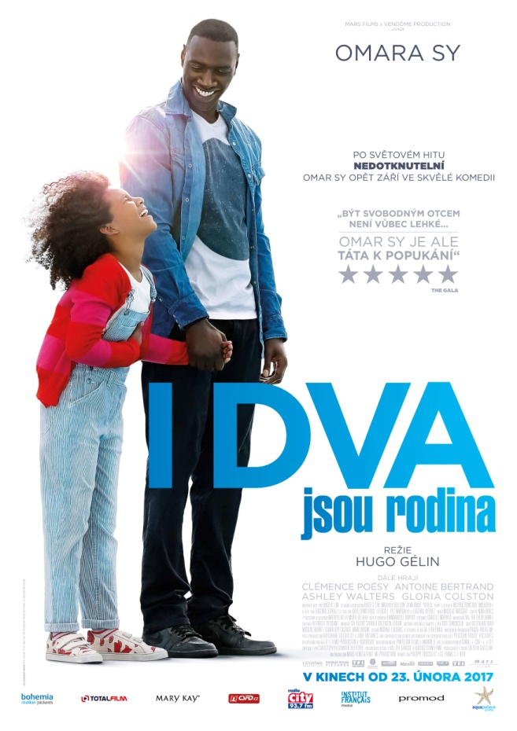 | Originální název:  Demain tout commence  Komedie/Romantický  Francie, 2016, 118 min.  Režie: Hugo Gélin  Scénář: Hugo Gélin, Mathieu Oullion, Jean-André Yerles  Hrají: Omar Sy, Clémence Poésy, Antoine Bertrand, Gloria Colston, Anna Cottis, Barrie Martin,  Attila G. Kerekes, Ashley Walters, Clémentine Célarié, Alice David, Raquel Cassidy  Další info:  http://www.csfd.cz/film/426771-i-dva-jsou-rodina/  Trailer:  http://bit.ly/2htNQ0M
Premiéra: 23. 2. 2017  Kopie: DCP  Země: Francie  Rok: 2016  Světová práva: SND  Délka filmu: 118 min.  Zvuk/formát: DD / 2D  Verze/přístupnost: CZ titulky / od 12 let | Programování  Lucie Mazůrková  GSM: 605 288 996  program@bohemiamp.cz | Distribuce/Akvizice/Marketing  Branislav Volák  GSM: 733 185 810  volak@bohemiamp.cz  Marketing/PR  Vojtěch Marek  GSM: 731 937 979  marek@bohemiamp.cz
Bohemia Motion Pictures, a.s.
Všehrdova 560/2
118 00 Praha 1 – Malá Strana

